登分&成绩修正操作指南
一、成绩录入
1、登录“湖北大学教务处”首页，在左上角的“教学管理系统登录”的地方输入用户名和密码登录。教职工初次登录用户名、密码均为“教职工号”，首次登录后要修改个人密码信息，用修改过的密码重新登录。
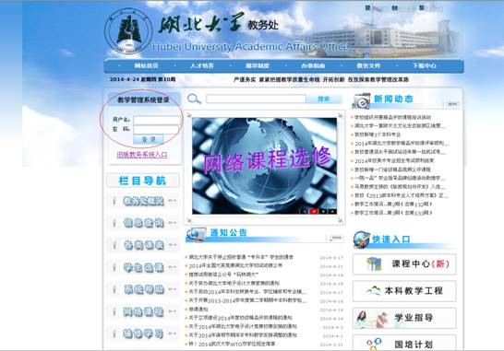

2、登录成功后，点击主界面的“教师专区”，进入“成绩管理”à“成绩录入”，选择相应的成绩录入活动（即“活动名称”），点击查询。

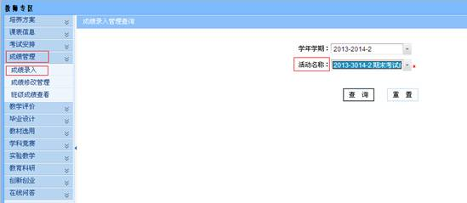
3、选择需要录入成绩的课程，点击“人数”列下面的数字。
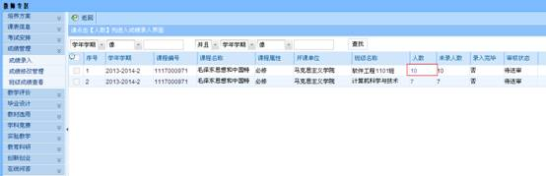
4、点击人数后，在出现的对话框设置“成绩方式、成绩项目比例”，点击保存。
或者点击页面左上角“设置”按钮，进行“成绩方式、成绩项目比例”设置。
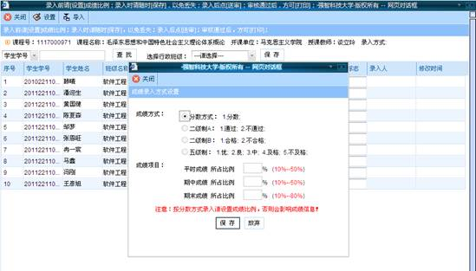
5、成绩录入：设置好以上参数后，进入学生成绩录入。学生成绩录入完毕后点击“保存”（在录入的过程中也可以随时保存，保存后的成绩允许修改）

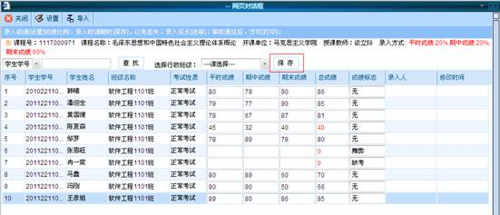
6、成绩送审：成绩录入完毕保存后，会出现“送审”按钮，进行成绩送审。（送审之前允许教师进行成绩修改，送审之后只能通过“成绩修改管理”提交成绩修改申请）
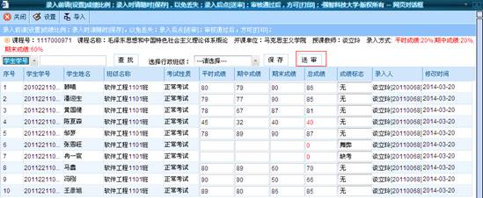
7、审核通过：管理端审核通过后，本门成绩录入工作正式完成，可通过“成绩录入界面”查询成绩审核状态。
审核不通过：如果审核不通过，教师可再次点击人数，进行学生成绩录入。
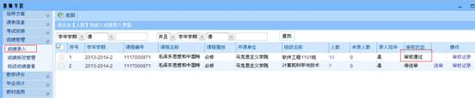
8、学生成绩单打印：成绩审核通过后，教师可通过“成绩录入界面”点“人数”进入打印相应的成绩单信息。
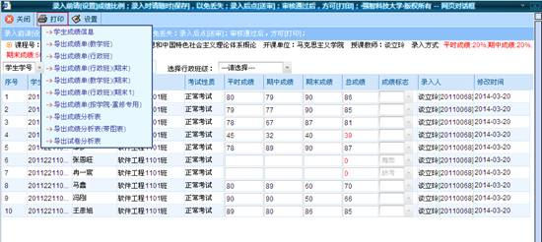
说明：教师成绩也可通过系统提供的模板提前在excel里面进行录入，然后通过“导入”功能，进行导入。
操作方法：在学生成绩录入界面，点击“导入”按钮，下载excel模板，在下载的模板中填写好成绩数据后，“选择导入文件”，点击“导入数据”按钮，进行成绩数据的导入。
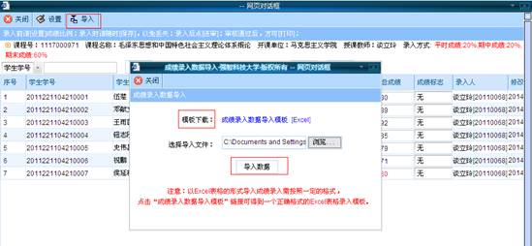
二、成绩撤回
1、登分成绩未送审前，登分老师可以在规定时间内修改成绩；
2、登分成绩送审后、未审核通过前，如要撤回成绩，需由课程开课学院教学秘书进行撤回；
3、登分成绩审核通过后，系统将自动将学生成绩提交成绩总库、学生可见，因此原则上不允许再做成绩撤回操作。若确有特殊原因需要撤回，须报教务处进行成绩撤回操作。
三、成绩修正
对于已经审核通过的成绩，要通过“成绩修改管理”提交修改申请。具体操作步骤如下：
1、 登录湖北大学综合教务管理系统，进入“教师专区”，选择“成绩管理”→“成绩修改管理”。打开如下“成绩修改管理”界面。
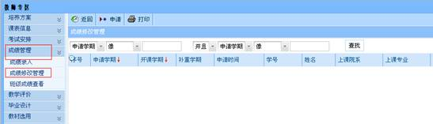
2、点击左上角的“申请”按钮，弹出已经审核通过的学生成绩列表。
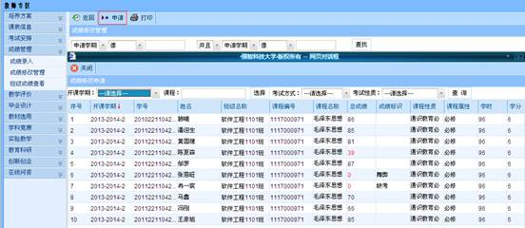
3、在需要修改的记录最右边，点“修改”，输入“新成绩、修改原因”，进行保存。
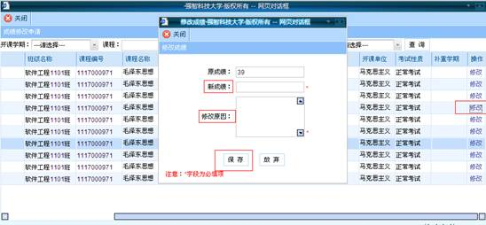
4、对所修改的记录进行“送审”操作。
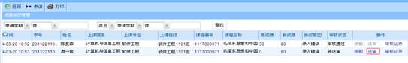
5、审核完毕后，审核状态会显示为“审核通过”，“修删”和“送审”按钮随之变为灰色。
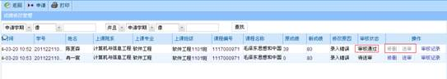
6、成绩修改申请送审后，经开课学院教学秘书、教学副院长审核、审批通过后，系统将自动进行成绩修正，将原始成绩修正成新成绩。

